同济大学竞价平台操作手册
供应商分册

上海瞬速信息技术有限公司
2025年3月

目录
1. 运行环境要求 4
2. 竞价流程介绍 4
3. 供应商注册 4
4. 系统登录入口 7
5. 查阅采购公告 8
6. 供应商报价 10
7. 成交公告 12
8. 缴纳服务费 13
9. 合同打印 15
10. 发票申请 15
11. 需方认证 16
12. 供应商信息变更 20
13. 常见问题 21

运行环境要求
项目 | 要求 | 说明
推荐使用浏览器 | 支持Google chrome浏览器、Firefox浏览器、360安全浏览器以及IE10和以上的版本等主流浏览器 | IE需用IE10以上版本。
其它要求 | 网络畅通。  安装了阅读和编辑文档所需的Office Word\Excel等办公软件。

竞价流程介绍
竞价流程包含供应商查阅竞价公告、在线提交报价、查看结果公告、缴纳服务费、获取成交通知书、签订合同、履约评价。

供应商注册
供应商需要进行注册审核入库才可进行网上报价，因此需要先进行注册。
点击主页的供应商注册按钮进行注册。
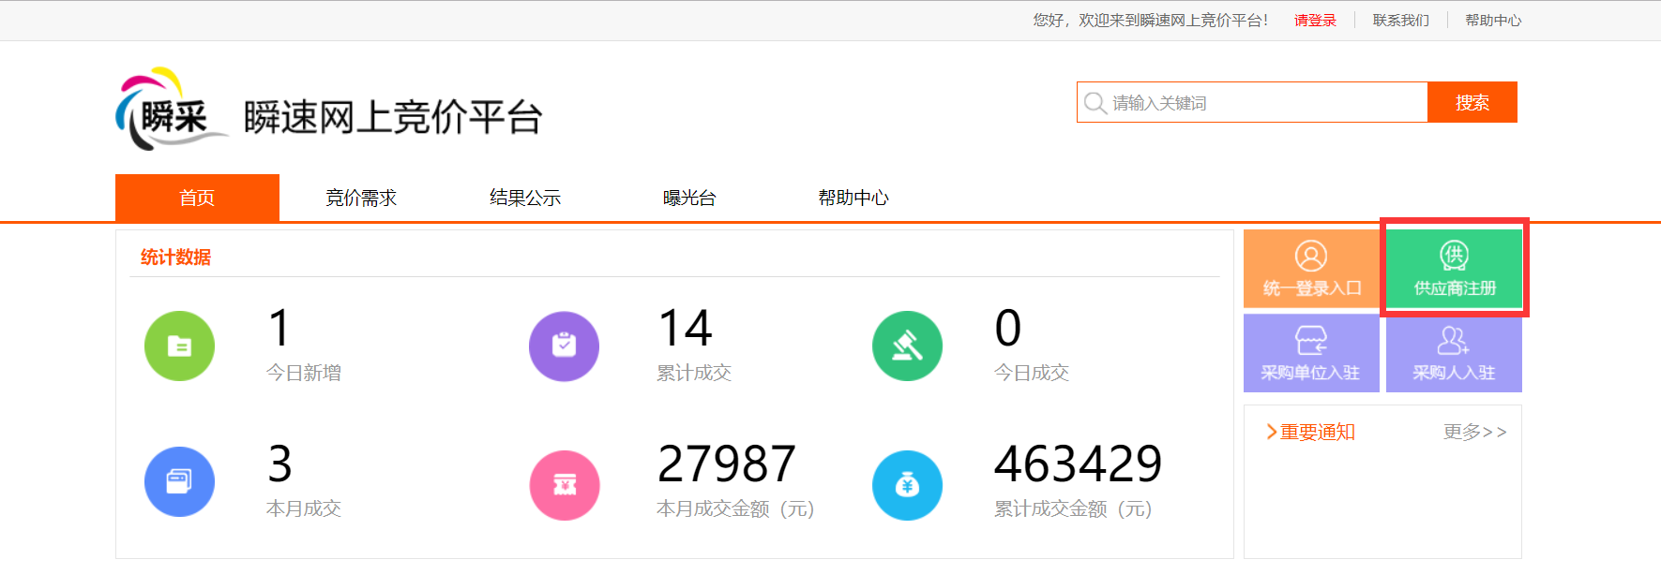
阅读并同意注册须知。
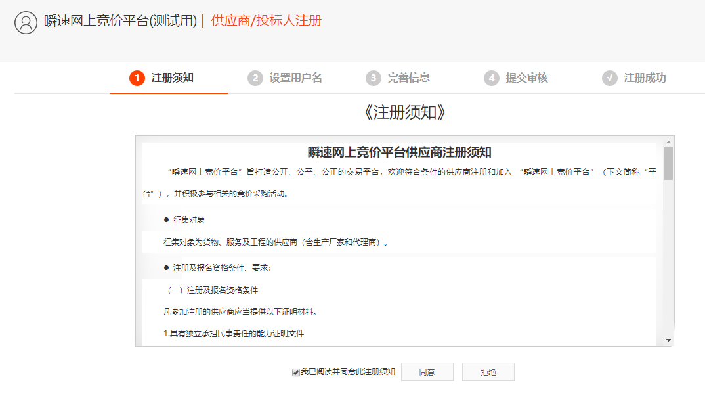
按要求填写注册信息，红色加”*”为必填信息。
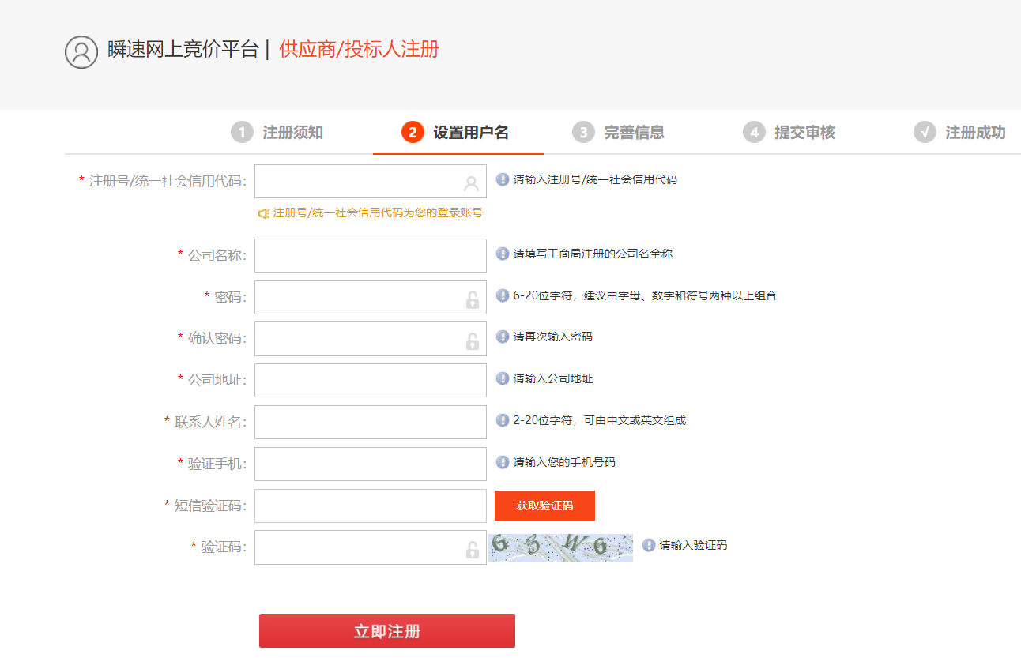
注册完成，建立基本账号，需要登陆完善信息。点击现在登陆即可登陆进系统。
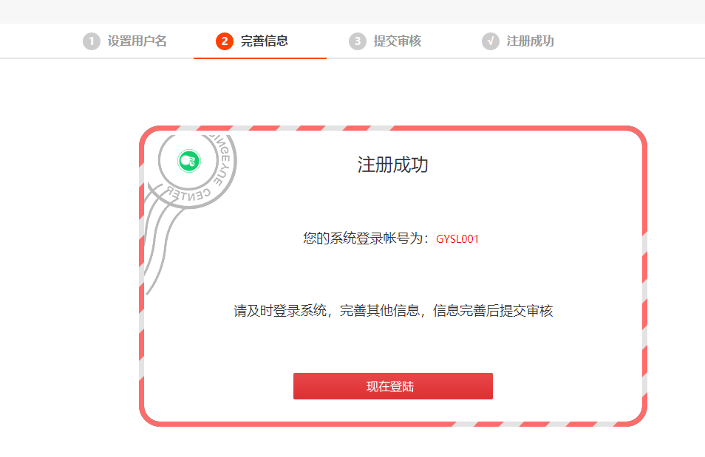
按要求填写企业信息，选择审核单位，提交审核。审核通过后即可参与竞价。
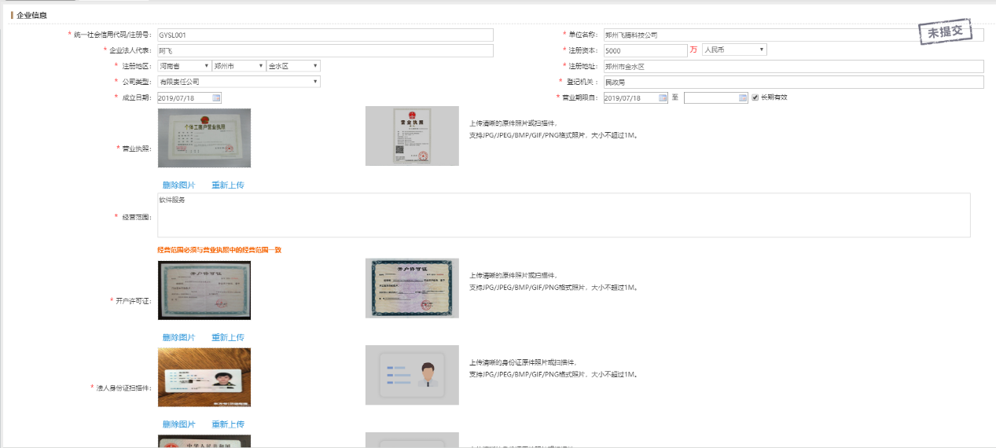
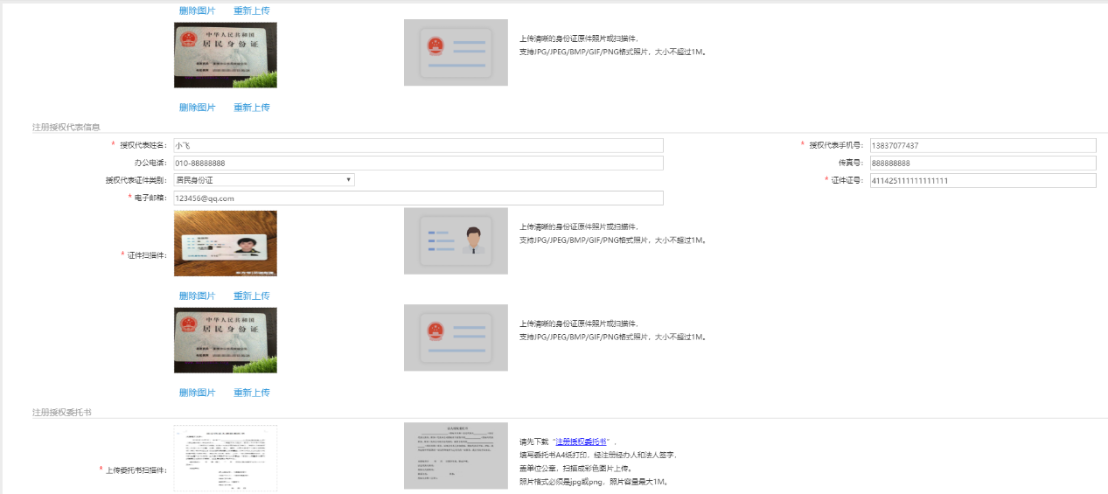
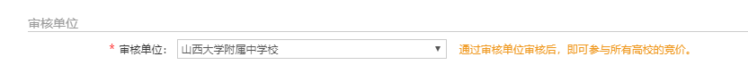

系统登录入口
系统登录地址： http://shuncai360.com
测试系统登录地址：http://47.92.153.74/。
登录入口如下图，点击【统一登陆入口】，输入账号和密码登陆，账号是企业统一信用代码，点击【登录】；
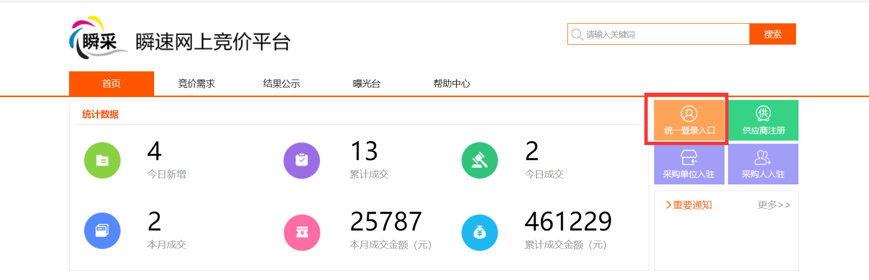
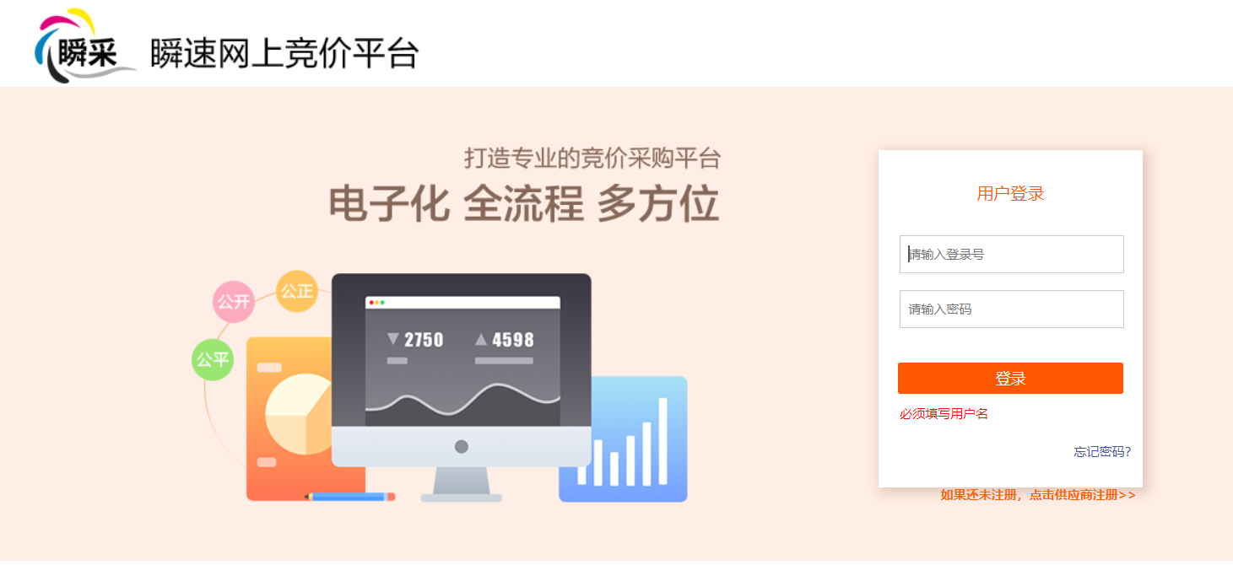
登陆后页面显示如下图。左侧的系统功能，可以修改供应商信息。桌面的常用功能包含了供应商在竞价系统中常用功能的链接。
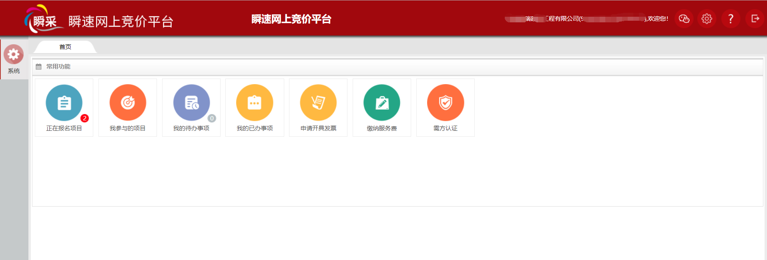

查阅采购公告
供应商可以在门户网站查看项目的公告。
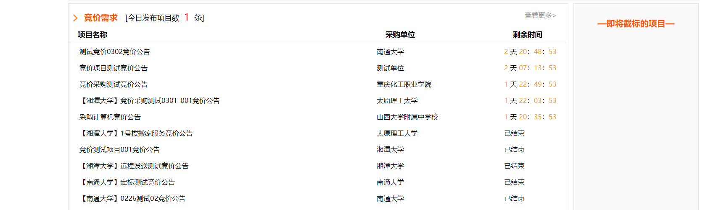
点击具体的项目，可以查看公告的详细信息。
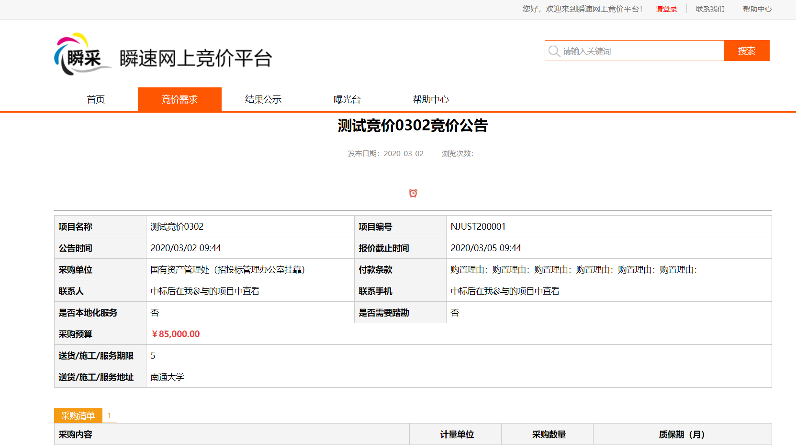
也可以在正在报价的项目中，点击查看项目点击我要报价，弹出对应的公告信息。
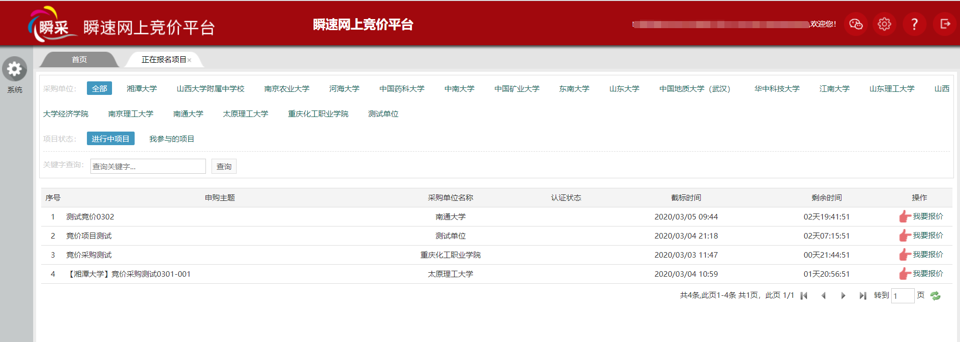

供应商报价
供应商登陆竞价平台后，在常用功能中，点击正在报名的项目，可以看到所有的采购项目。
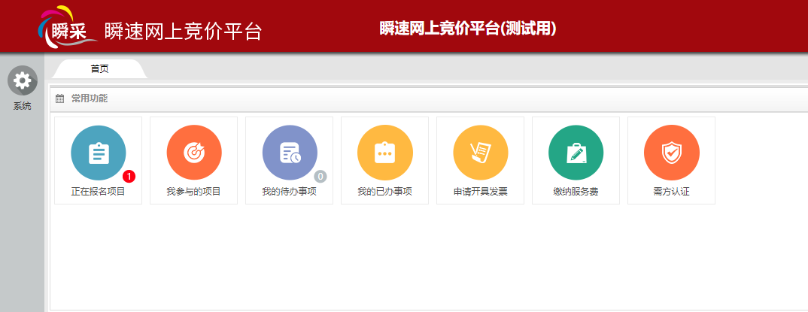
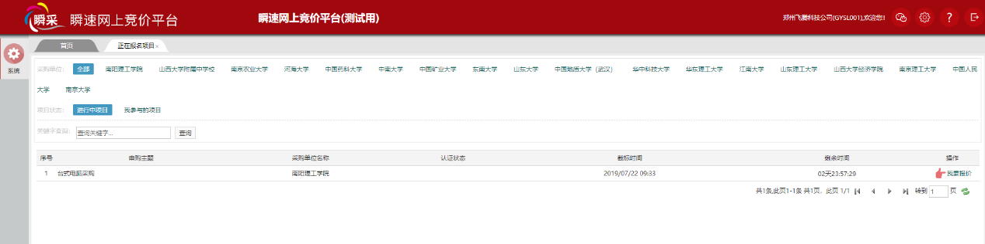
点击我要报价，第一步查看项目公告。
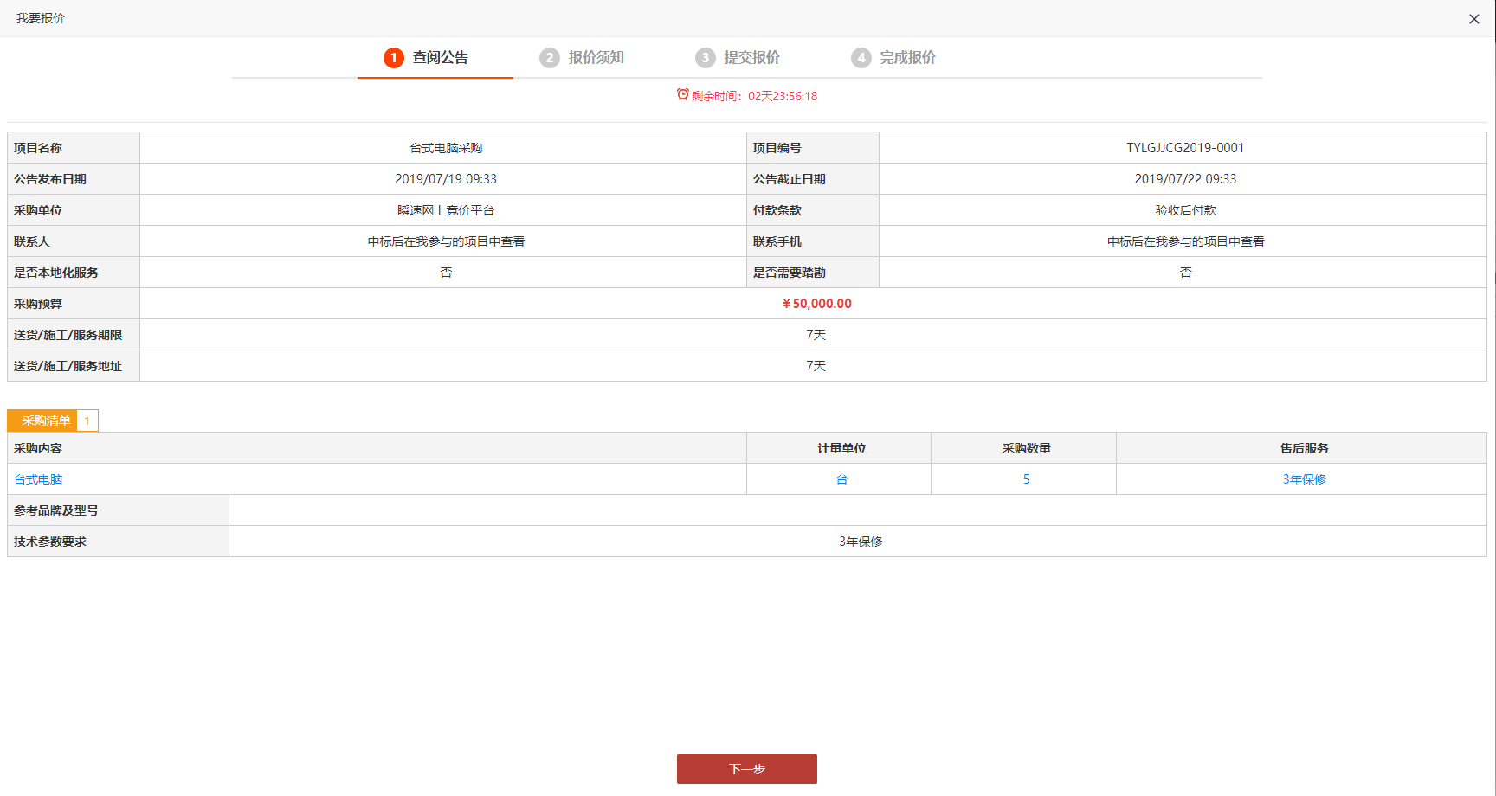
第二步出现报价须知，需要选择同意须知才可进行报价。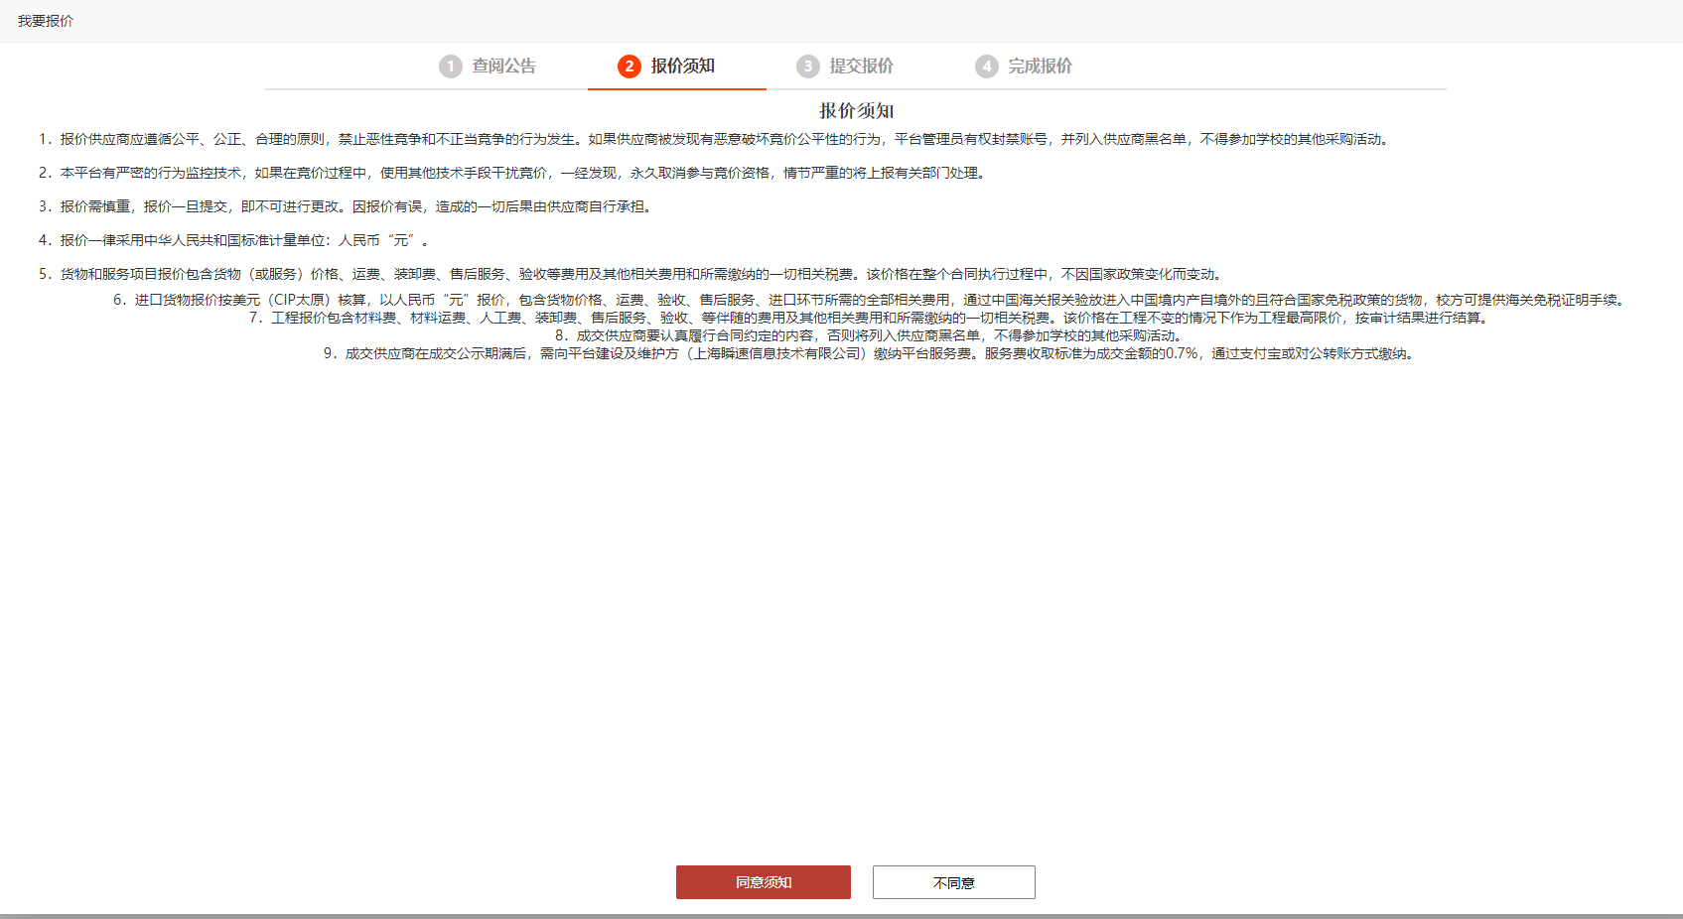
第三步进行项目报价。进入报价步骤，每一个清单都会有一个报价按钮，点击对应的按钮对该清单进行报价。必须对所有清单进行报价后才可以提交报价。
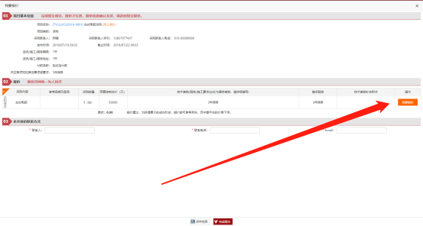
按钮点击后，会出现编辑页面，选择是否满足申购需求，品牌型号，售后服务及送货时间响应，技术参数要求是否满足。如果不满足，点击否，编辑报价的，品牌型号，售后服务及送货时间响应，技术参数要求。
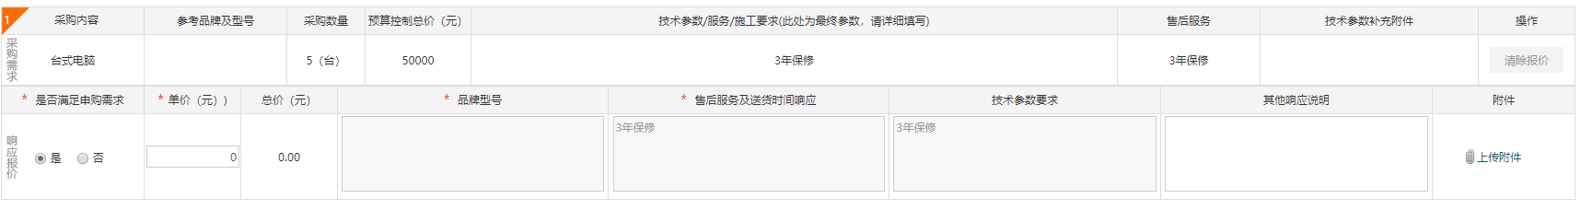
填写完毕后，点击完成提交按钮。
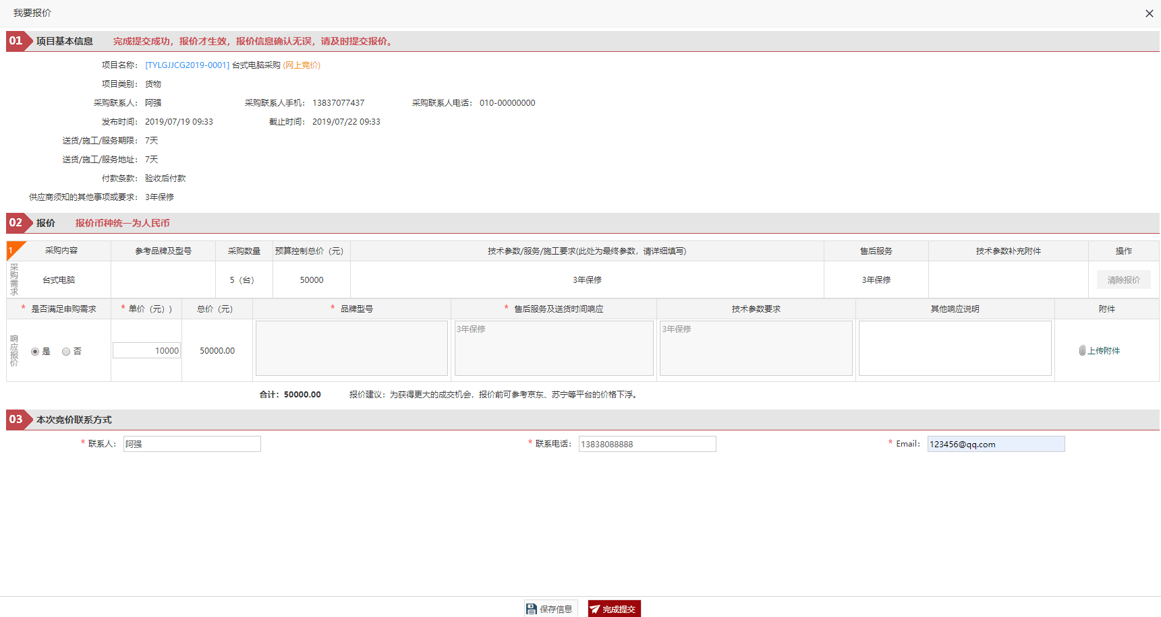

成交公告
竞价成交结果发布后，可以在门户网站的结果公示进行查看。点击项目名称可以查看具体的公告信息。
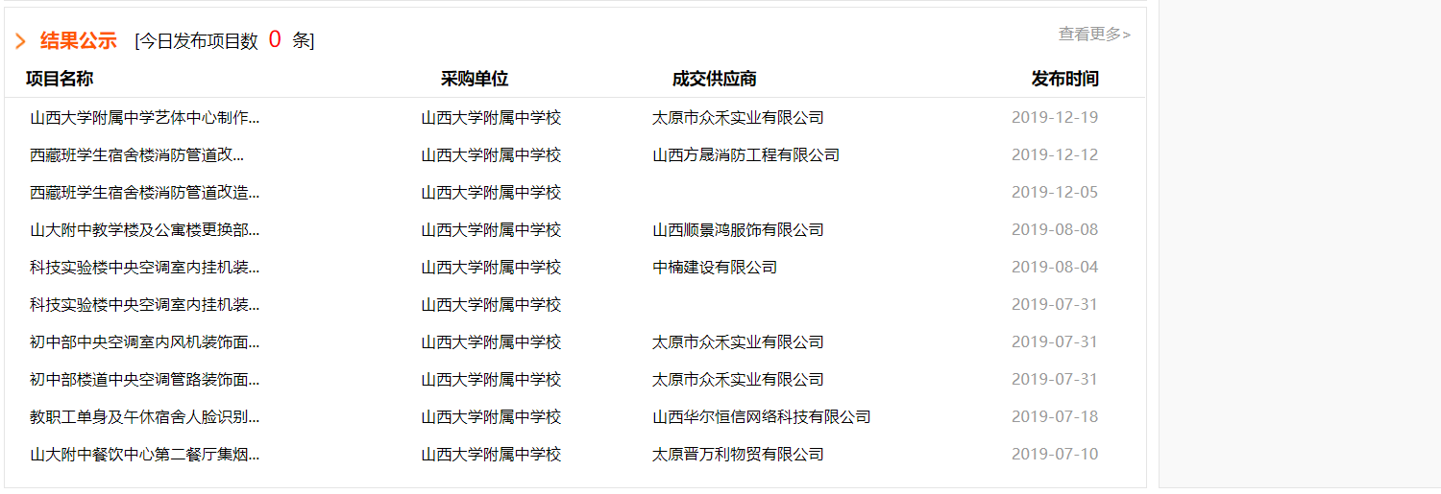
也可以在我参与的项目中，查看结果公告。在首页点击我参与的项目。
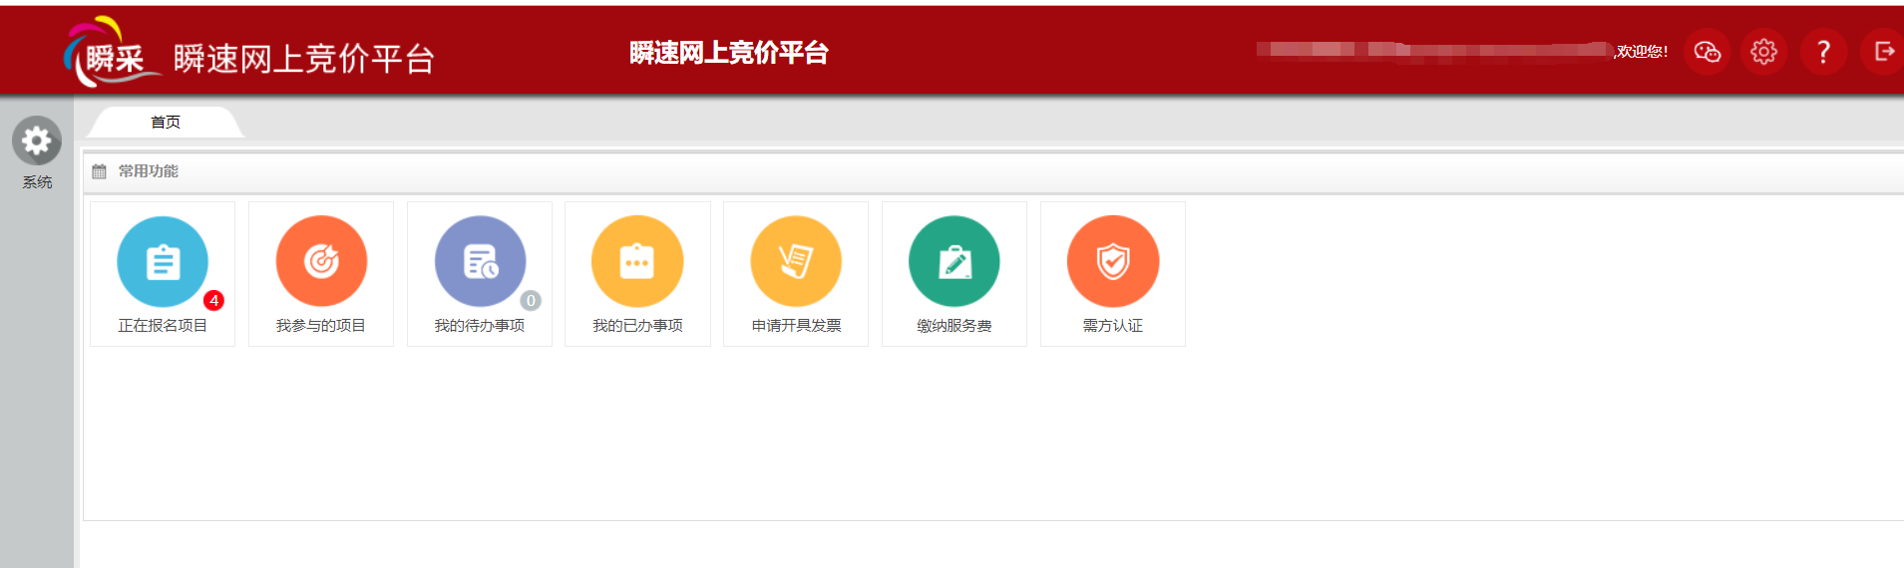
选择参与的项目。
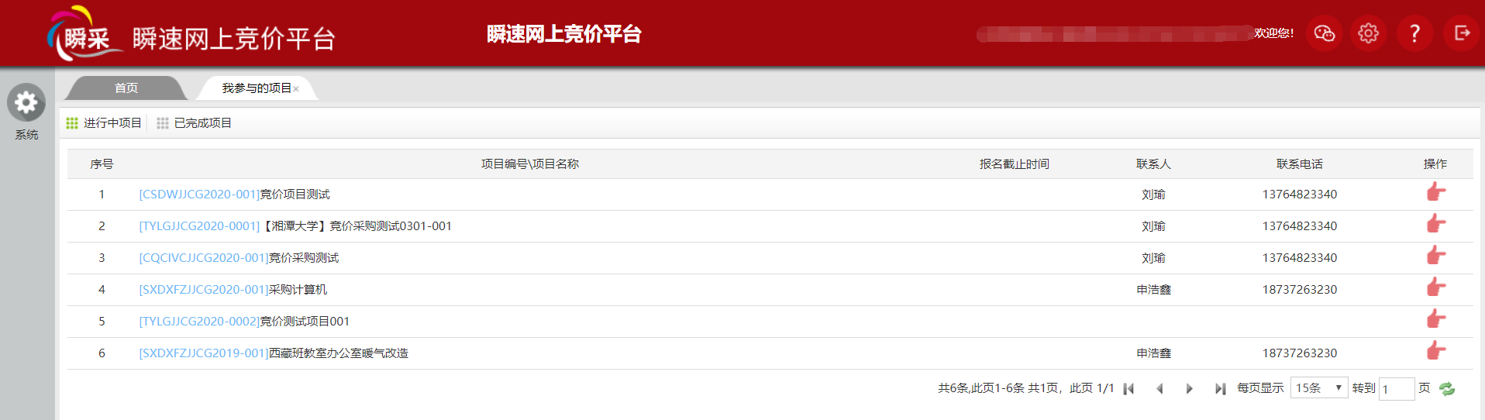
点击左侧菜单的结果公告，即可查看结果公告。
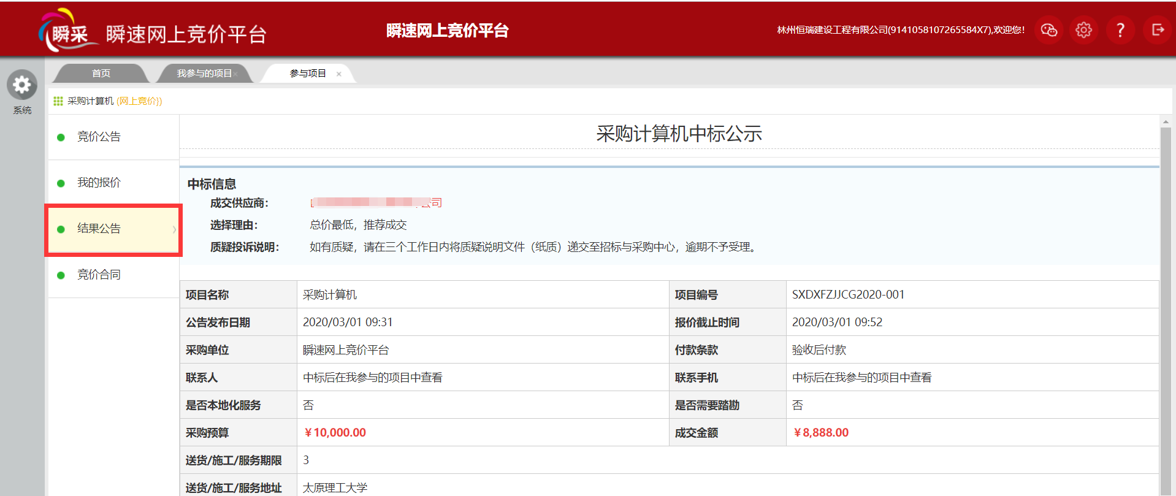

缴纳服务费
竞价结果公示期满无异议，竞价项目成交，供应商需要缴纳平台服务费用，下载成交通知书，以便于下一步签订合同。
点击常用功能的缴纳服务费进行缴纳费用。
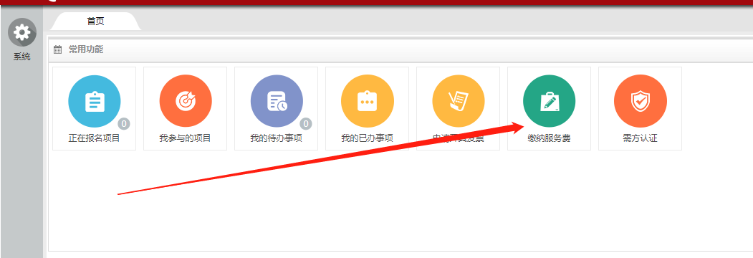
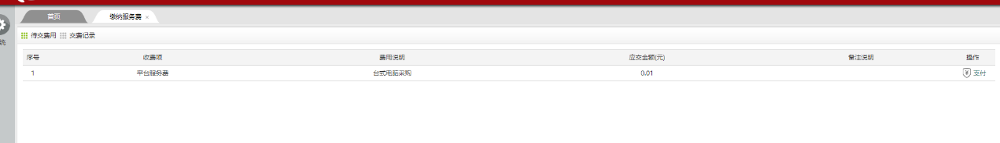
点击支付按钮进行支付，系统会跳转至支付宝付款页面。
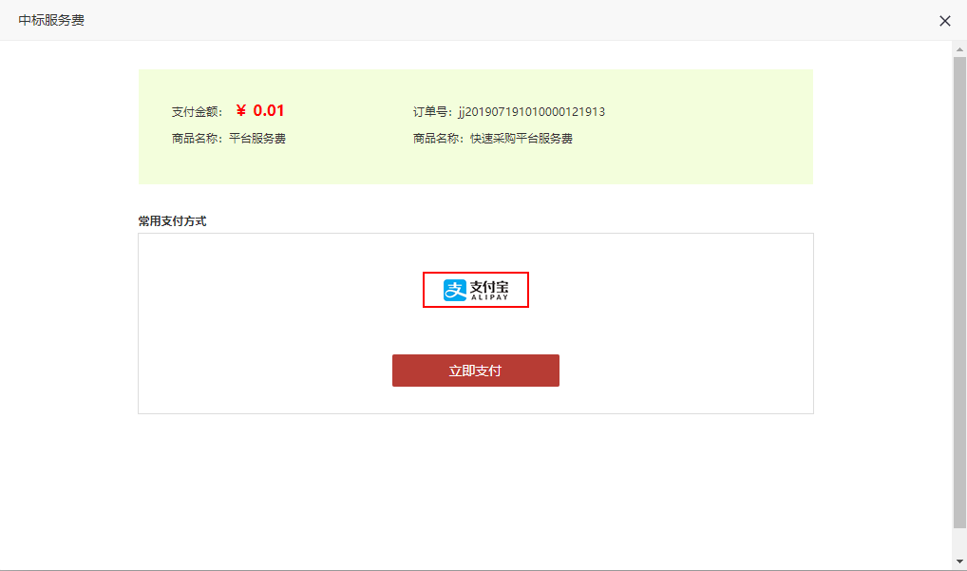
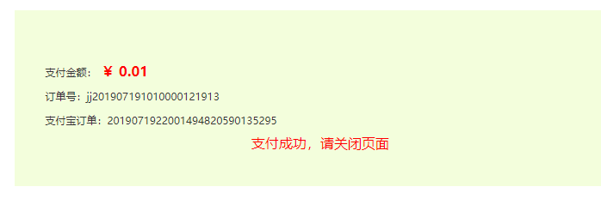

合同打印
中标公示发布后，中标的供应商可以在系统中下载合同并进行打印。
点击常用功能“我参与的项目”。
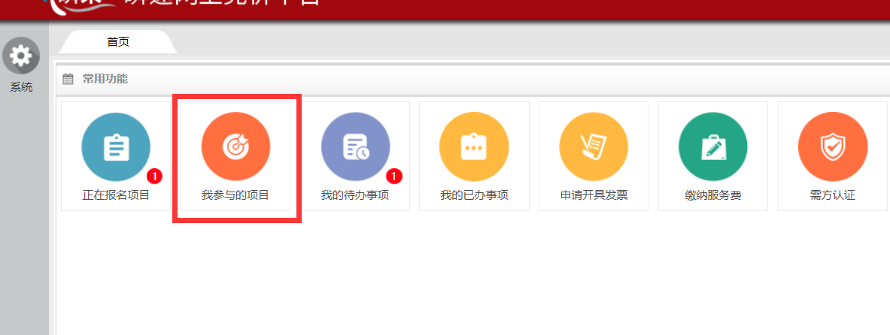
选择中标的项目。点击竞价合同下载合同打印即可。
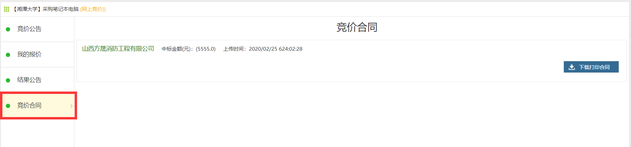

发票申请
竞价平台缴纳服务费后可以申请开具发票。
缴纳了服务费后可以申请发票。在常用功能的申请开具发票功能。
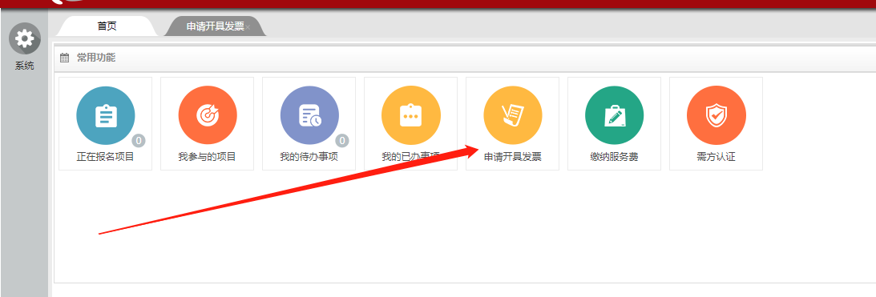
在订单主题选中订单，点击右上角进行开票
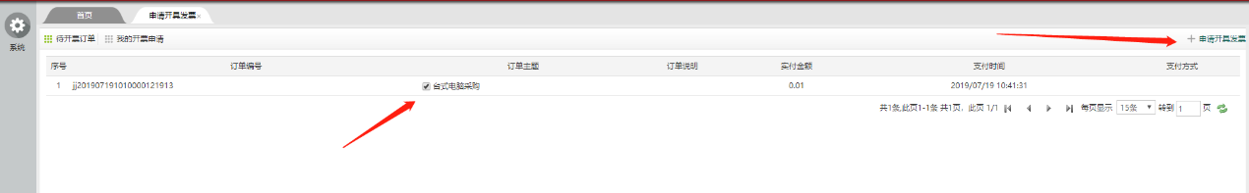
点击完成提交，等待通过审核。
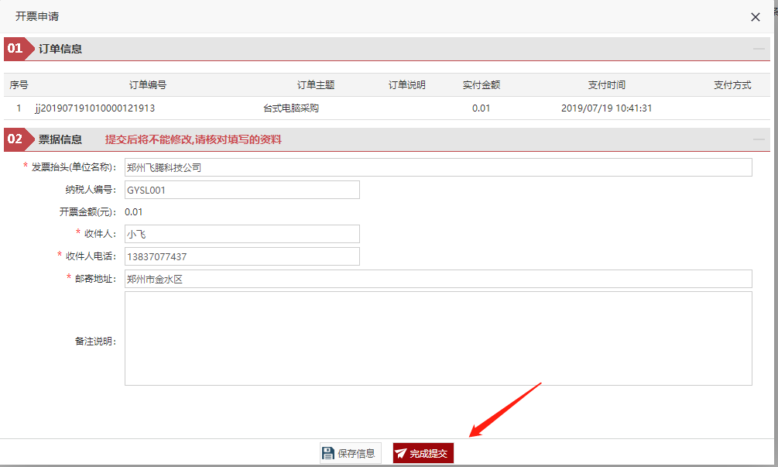

需方认证
需方认证是指有的采购单位要求了解供应商并且对供应商进行认证审核，供应商需对这些采购单位发起需方认证。
登录系统，在常用功能中找到需方认证
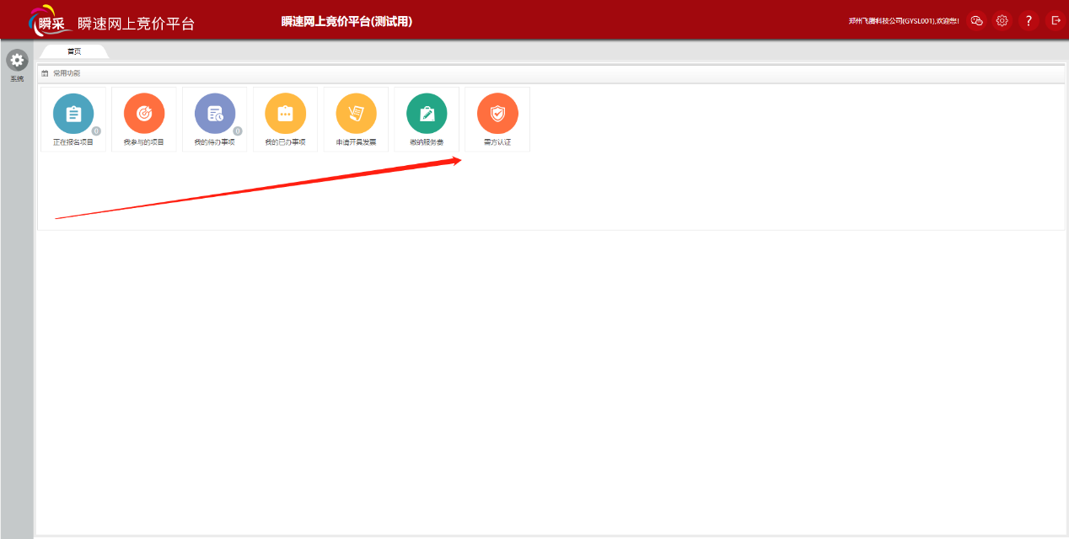
点击需方认证，可以查看已认证的单位及未认证的单位。
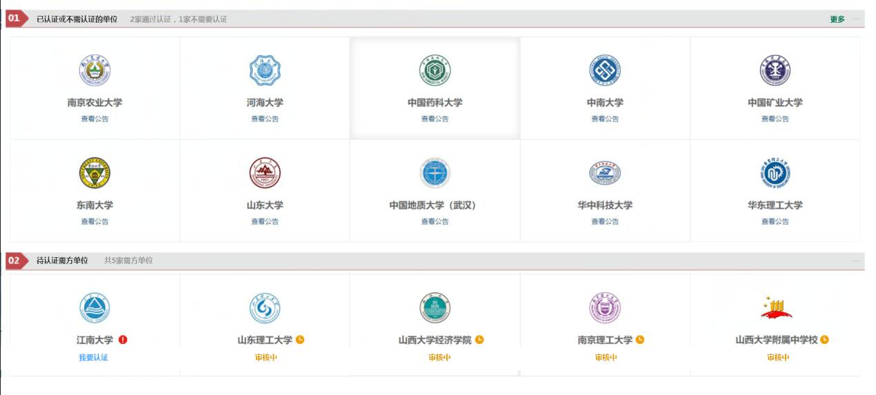
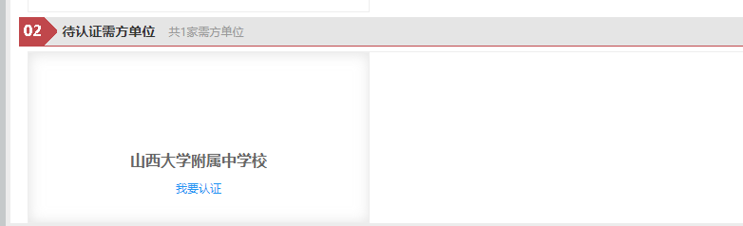
点击我要认证按钮，进入认证页面。
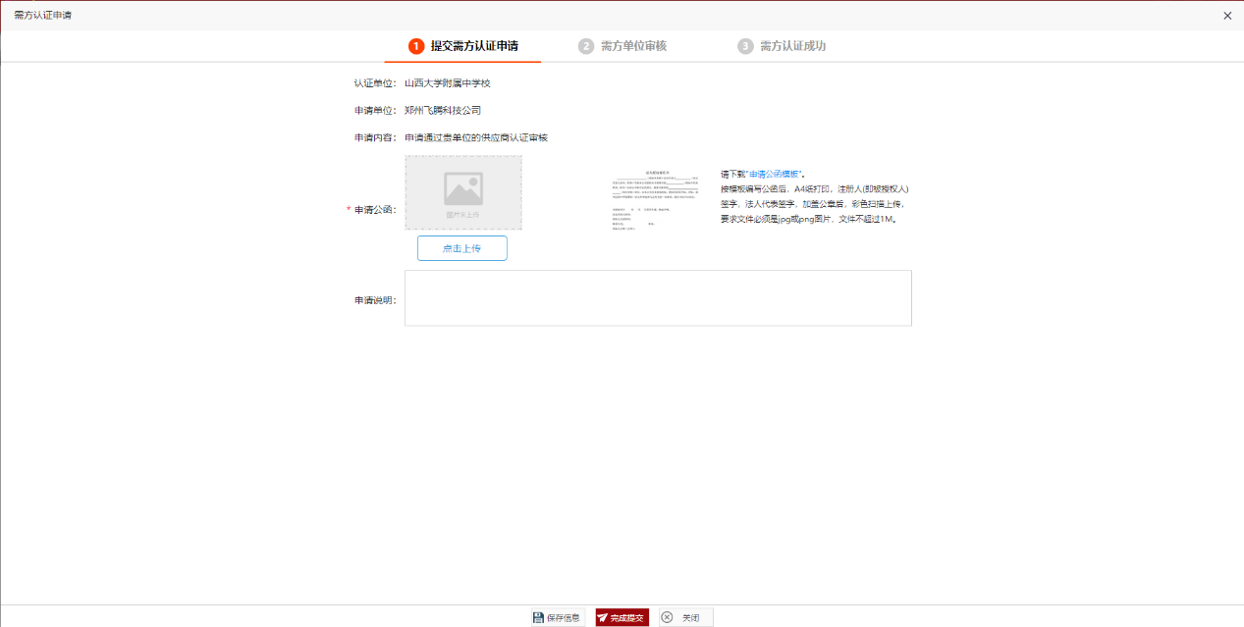
首先需要提交需方认证申请，点击申请公函模板，下载模板并按模板编写公函后，A4纸打印，注册人(即被授权人)签字，法人代表签字，加盖公章后，彩色扫描上传，要求文件必须是jpg或png图片，文件不超过1M。上传完成后，点击完成提交。
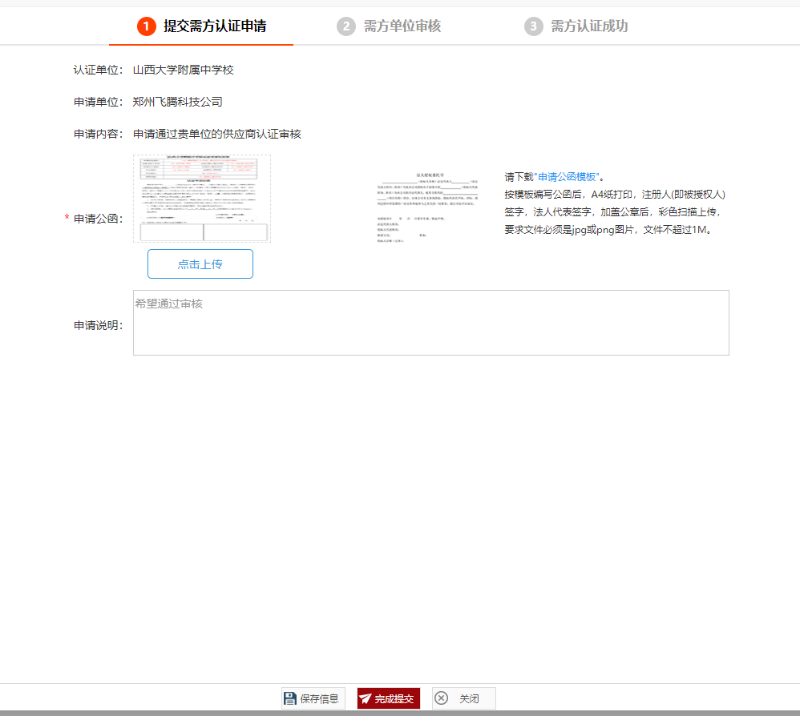
通过审核后，可以在我的待办事项中查看信息。
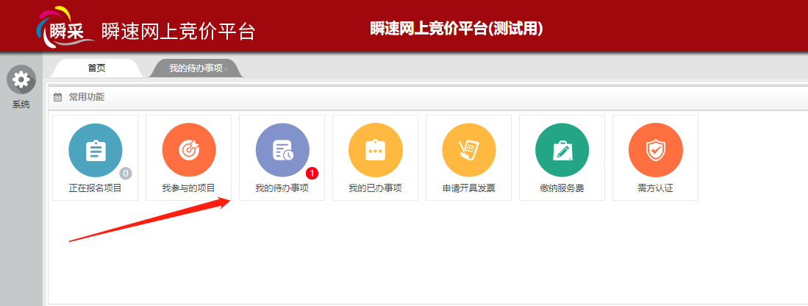
点击处理，显示已经通过审核。点击已阅知，关闭。
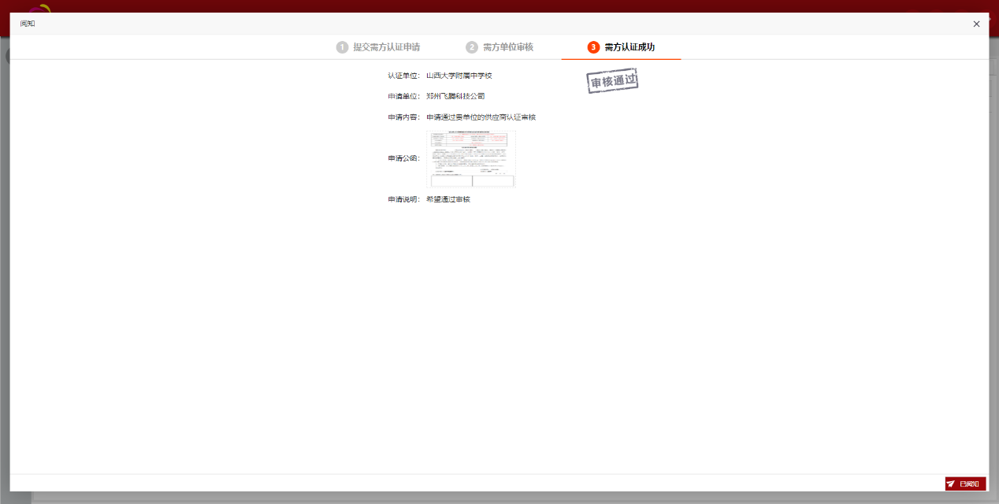

供应商信息变更
供应商信息发生变动，可在本功能进行信息变更，填写信息变更后提交审核，审核通过即变更成功。
进入系统的主页，点击统一登录入口登录，输入账号密码，登陆系统。在系统菜单中选择我的信息。
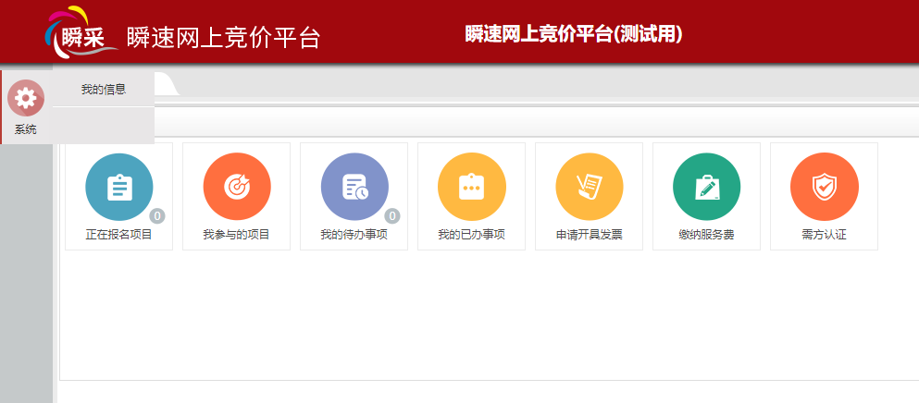
点击右上角变更信息进行变更。
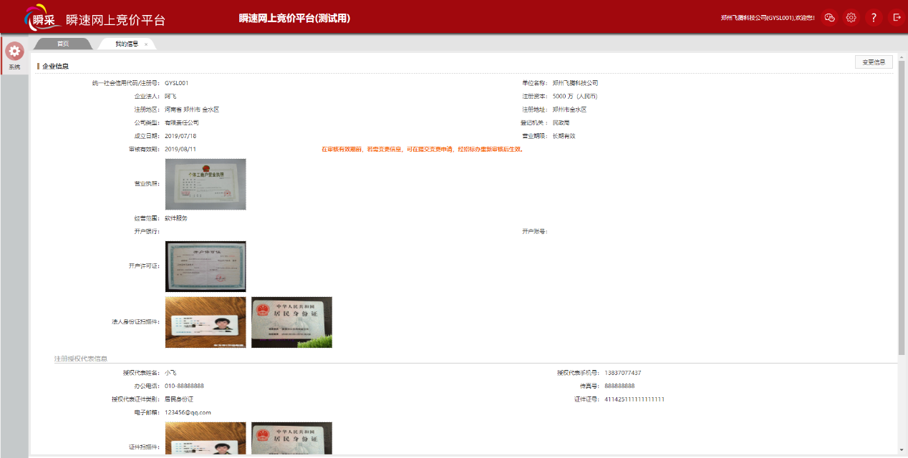
变更页面底部，有保存信息，撤销变更和提交审核三个按钮。
操作者可以保存当前页面的信息方便下一次更改，还可以撤销这次变更。更改信息需要重新提交审核，审核通过后才能竞价。

常见问题
Q1、 忘记密码怎么办？
在登陆页面，填写登录号和密码的下方有“忘记密码”功能，点击忘记密码，填写绑定的手机号输入验证码后即可重置密码。
Q2、中标了无法下载合同怎么办？
竞价平台目前支持模板合同下载打印，如果采购人使用非模板合同供应商无法进行下载，请与采购人进行联系。
Q3、在产生服务费后需要马上缴费吗？
供应商的缴费规则为，总服务费累计超过700或服务费欠费时间超过两个月取消供应商报价资格。

